KILPAILUKUTSU

Tervetuloa Varkauden Urheiluratsastajat ry:n Tuntiratsastajat- ryhmän järjestämiin seuran aikuisratsastuskilpailuihin
sunnuntaina 3.6. alkaen klo 11 Varkauden Ratsastuskeskukselle.

Luokka 1 kouluratsastus C-merkin kouluohjelma, avoin aikuisratsastajille

Luokka 2 esteratsastus
ristikko / 40 - 50 cm / 60 - 70 cm
arv. 367.2 (A2 / A2 ), avoin aikuisratsastajille

Erityismääräyksiä:
- Ilmoittautumiset 1.6.2007 mennessä tallin seinällä olevaan listaan.
- Aikuisratsastaja on yli 18v. ratsastaja, joka ei ole osallistunut aluekilpailuhin. Kilpailuun kuuluu esteratsastus vaihtoehtoisella estekorkeudella ristikko / 40–50 cm tai 60 – 70 cm. Koulun ratsastuksenopettaja määrittelee kullekin ratsukolle sen tasoa vastaavan estekorkeuden. Vaihtoehtoisesta estekorkeudesta huolimatta kilpailu järjestetään yhtenä luokkana, jossa on yhdet palkinnot.
- Lähtömaksu 6 € / luokka, hevosen vuokra Varkauden Ratsastuskeskuksen hevosista 6 € / rata, turvallisuusmaksu 1 € / ratsastaja.
- Siisti asu, turvakypärä pakollinen.
- Palkintoina ruusukkeet.
- Koulutuomarina Satu Haukka ja ratamestarina Jutta Hujanen.
- Kilpailuissa noudatetaan SRL:n sääntöjä soveltuvin osin.
- Kilpailupaikalla on kanttiini.
- Järjestäjä pidättää oikeuden muutoksiin.
- Kilpailun järjestävät VUR:n Tuntiratsastajat – ryhmä.

TERVETULOA KILPAILEMAAN!

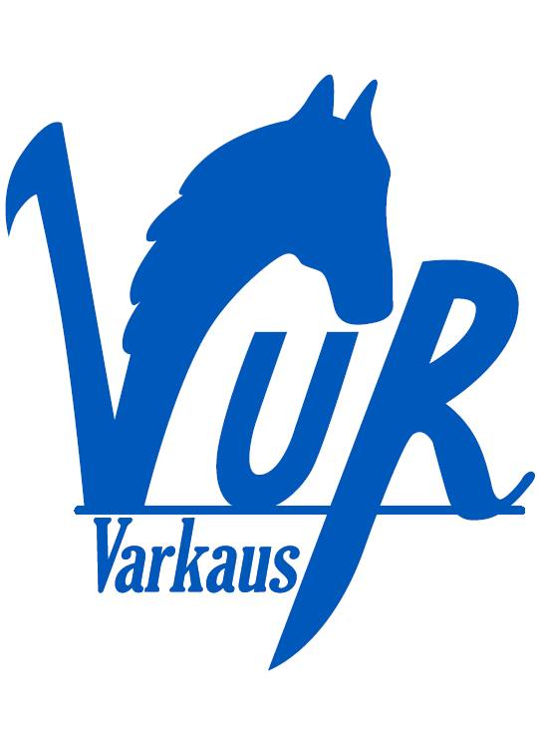

Varkauden Urheiluratsastajat ry Varkauden Ratsastuskeskus

